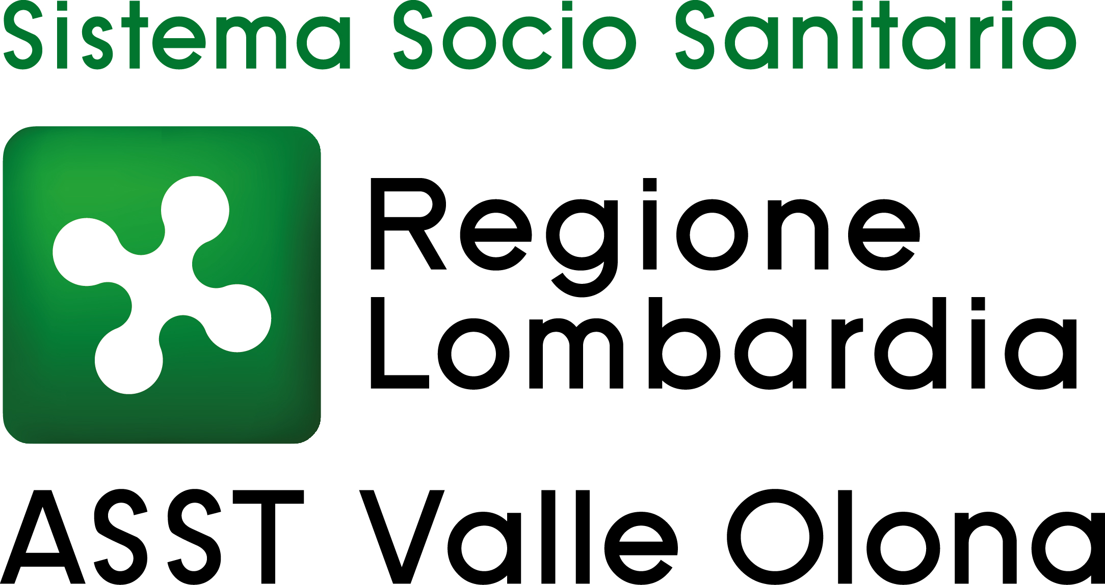 | AZIENDA SOCIO – SANITARIA TERRITORIALE  ASST della Valle Olona  21052 BUSTO ARSIZIO – Via A. Da Brescia, 1  (D.G.R. N. X/4482 del 10/12/2015)

CONCORSO PUBBLICO PER TITOLI ED ESAMI PER LA COPERTURA A TEMPO PIENO ED INDETERMINATO DI N. 6 POSTI DI ASSISTENTE SANITARIO (AREA DEI PROFESSIONISTI DELLA SALUTE E DEI FUNZIONARI – PROFILI PROFESSIONALI DEL RUOLO SANITARIO – PROFESSIONI SANITARIE DELLA PREVENZIONE).

VALUTAZIONE TITOLI CANDIDATI PRESENTI ALLA PROVA SCRITTA DEL 14.10.2024

Candidato | CARRIERA | TITOLI ACCADEMICI | PUBBLICAZIONI | CURRICULUM | Punti titoli Tot.
CHIANURA DOMENICO | 0,000 | 0,000 | 0,000 | 0,000 | 0,000
FRANCESCHINI ANDREA | 3,400 | 1,500 | 0,000 | 0,650 | 5,550
MARSEGLIA MAELA | 1,400 | 1,000 | 0,000 | 0,250 | 2,650
SALVATI ANTONELLA | 7,347 | 3,000 | 0,800 | 0,000 | 11,147
TARANTINO ANDREA FRANCESCO PIO | 0,947 | 0,200 | 0,000 | 0,130 | 1,277

Gallarate, 14.10.2024

IL PRESIDENTE DELLA COMMISSIONE ESAMINATRICE
(F.to Dr.ssa Vittoria Frontuto)

